拓展报告 - （串、并联谐振、单调谐谐振）

* 1联

**☑ 串联谐振平坦区的原因以及为什么最后的低频区会有下降**

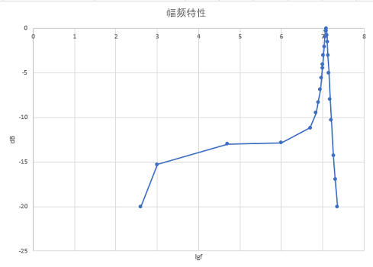

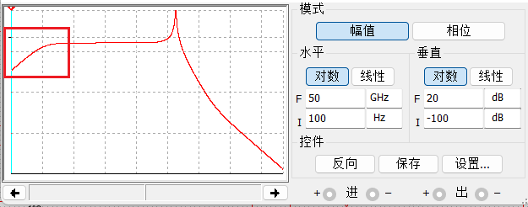

* 通过仿真和实际测量结果都可以看出有出现平坦区以及低频区出现下降的现象而正常的串联谐振频响图应该下图这样的

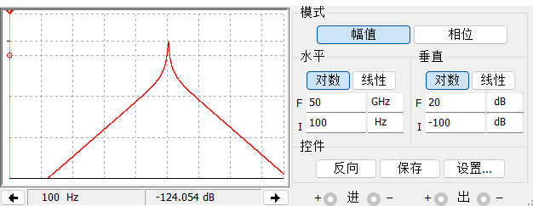

经过仿真分析 – 出现平坦区的原因是因为有另外一谐振回路的影响（示波器等效输入电路）

我们将示波器输入电路等效到仿真模型中即如下电路原理图

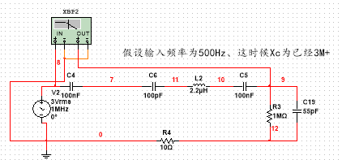



* 这也就佐证了平坦区的出现确实是因为引入了另一谐振回路的影响，使得较低频区域没有立刻滚降

**接下来也就需要探究为什么平坦区的左端又会有衰减，其衰减的速率是受什么控制？**

* 经过上午的理论课后，深刻意识到实验电路中取的测量点实际上不是直接反映了谐振网络的特性，而是示波器输入的高阻与谐振网络的分压。所以今天下午我从之前那个高频、低频衰减快慢的解释继续出发：我就考虑当低频时，是什么影响衰减，不妨换个角度衰减在这个时候不就是信号不好从谐振网络过去嘛，也就是谐振网络这边的抗性太大，而又是低频所以主要考虑容抗，一看101，确实够大，如果输入500Hz的话，容抗已经3M多了，那随着信号频率再低，容抗继续增大，幅频特性当然呈现衰减

通过上述的分析，实际上控制衰减速率的变量就是C

* 下面用不同的容值进行理论论证

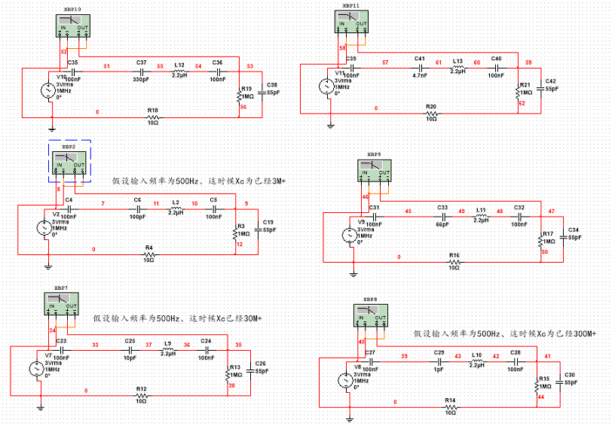

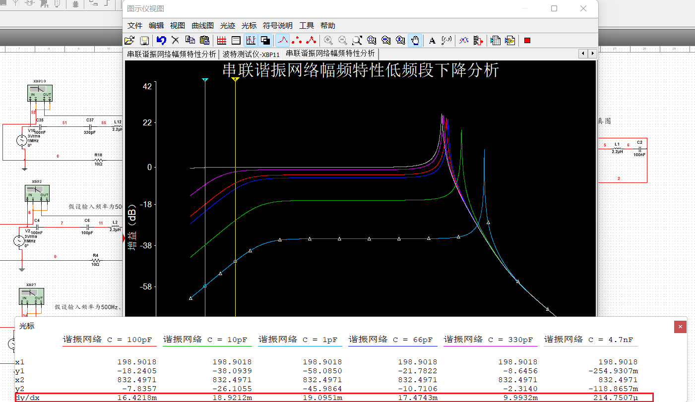

* 从仿真结果来看，其与分析的结果确实一致，可以看出当电容取较大值（4.7nF）时，就不怎么呈现衰减的现象，因为这时候相对来说低频区下的整体谐振网络的等下阻抗就不这么大了嘛，也就是示波器那边的等效电阻还是一直占优（分大头）。不断减小C的容值我们看斜率也反映此平坦区前区域的衰减速率不断提高

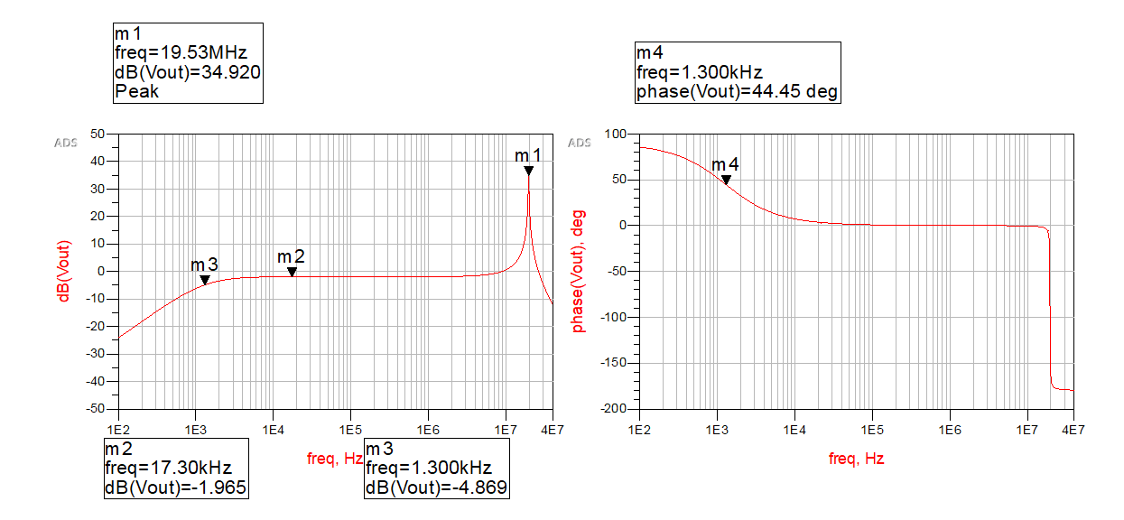

* 同时我们分析，上述的频响图中的m2到m3增益下降约-3dB，此时的相频特性图中显示-3dB处相移约等于45，即符合高通滤波器的相频响应

**☑ 仿真分析 – 部分接入方式**

* 书本中提到的单调谐谐振放大电路是将VCC连接到电感的2端口，如下图，从而实现部分接入

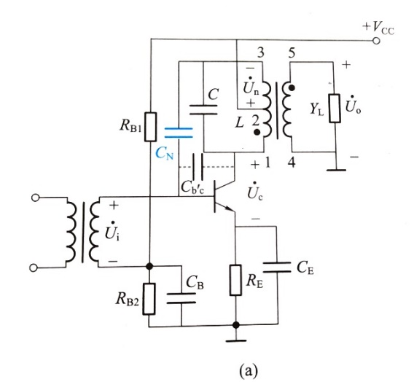

* 实验电路板上的电路是将三极管的集电极接到电感的2端口，VCC接入电感的上端口

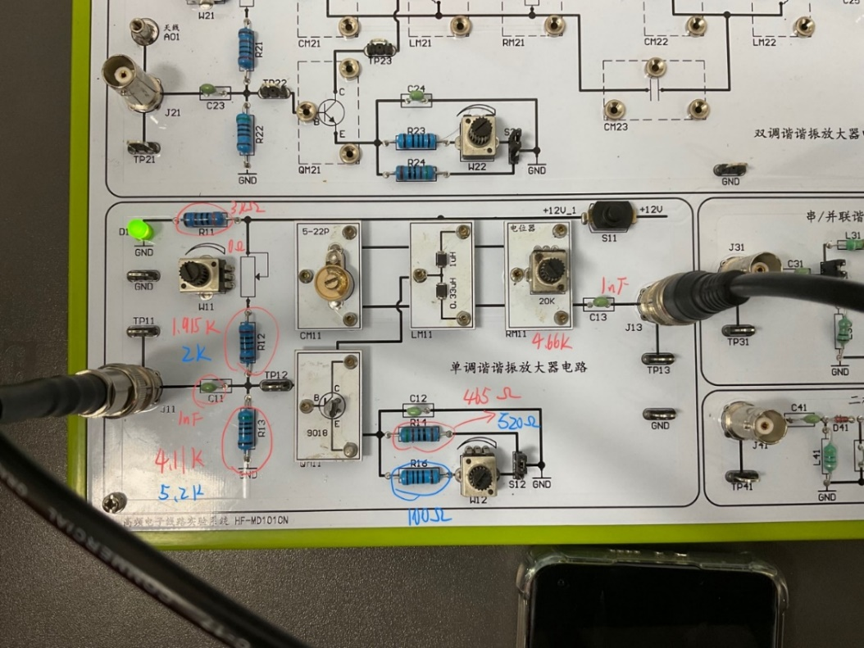

1. **理论课本部分接入方式仿真分析**

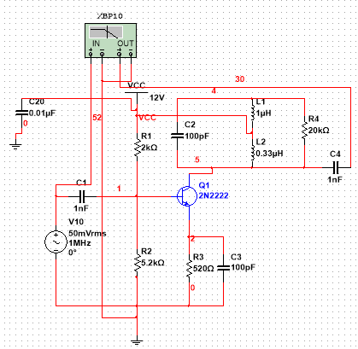

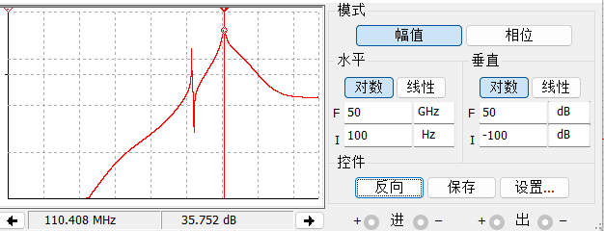

* 通过波特分析仪看出其不仅在理论的中心频率有谐振，而且还在110M有另一谐振。在考虑了示波器的输入模型之后，谐振点仍然有同样的两个，于是推测可能是由于晶体管的BC端结电容与0.33uH的电感的并联谐振产生的另一谐振回路，于是我将晶体管的BC端结电容增大100倍再进行仿真，由于谐振中心频率对C有根号，故谐振频率理论上应该缩小10倍左右





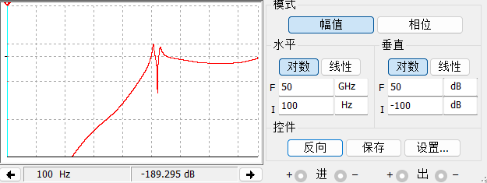

原较大的谐振点的确缩小将近10倍，与理论分析相符合。故由此验证得知原来110M的谐振点就是晶体管的BC端结电容与0.33uH的并联谐振发生的

* 虽然此谐振网络有两个谐振点，不过从第一个谐振网络来看当其处于f0+4M的频率下已经是-40+dB了，所以选频特性还是相当不错，因为实际应用中带宽信号的带宽都是有一定限制的

1. **实验电路部分接入仿真分析**

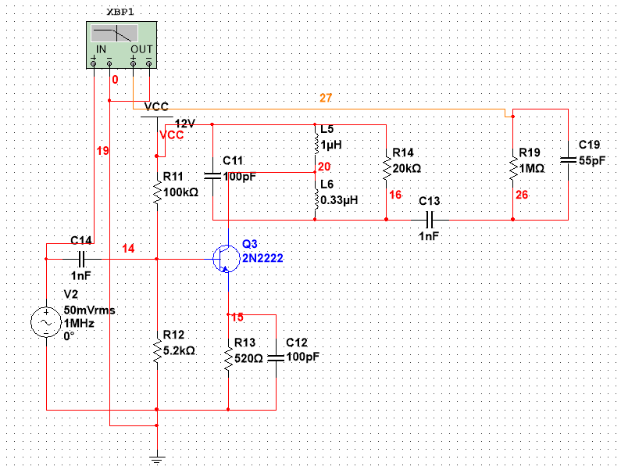

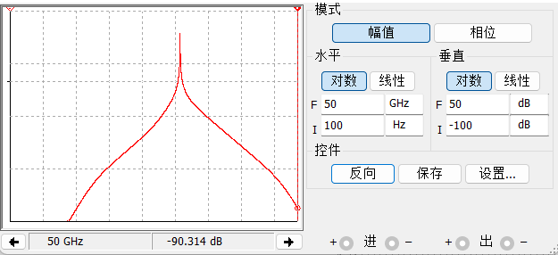

* 实验板上的部分接入方式虽然也会受到晶体管BC端结电容的影响出现双谐振，但是此电路的频谱响应可以直接通过调整静态工作点来改善单调谐放大电路的选频特性，所以在实验前很重要的一点就是要把静态工作点设置好，不然不仅会有失真，而且也直接影响了谐振网络的频谱响应

**☑ 实验发现在较低频段时会发生明显失真，其原因是？失真现象如下：**

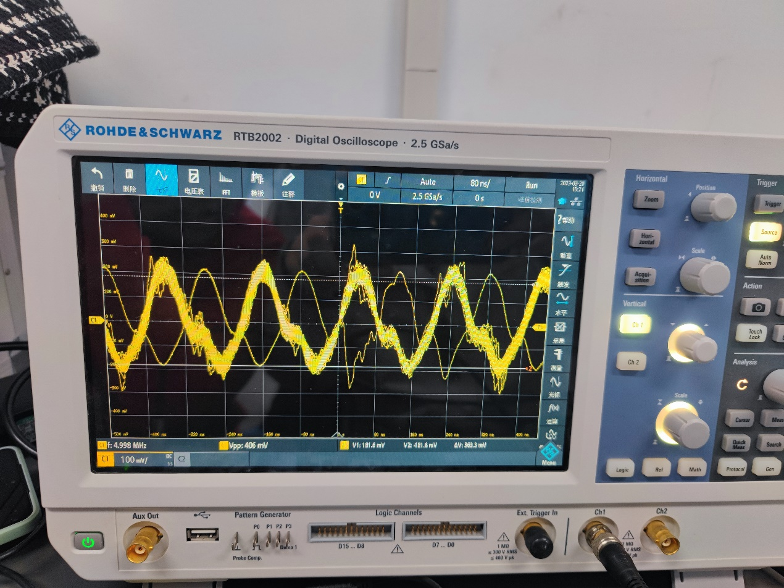

原因分析：

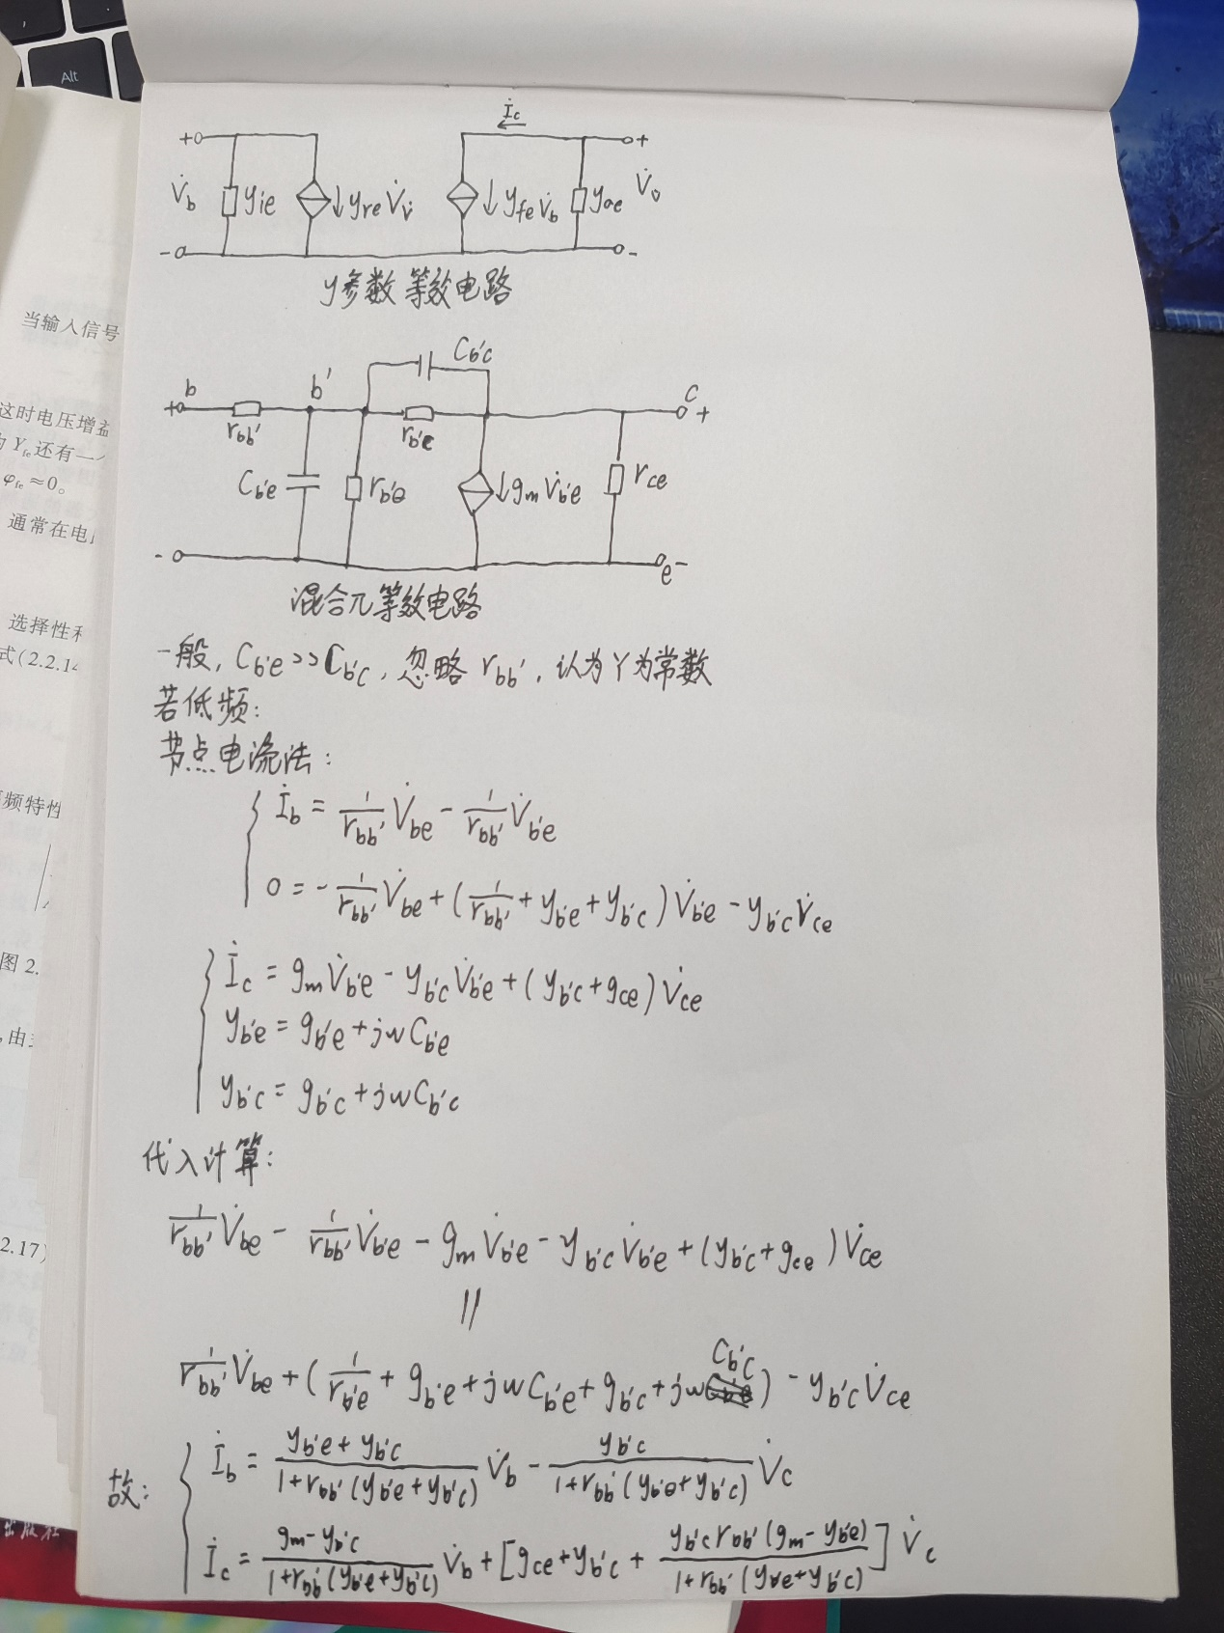

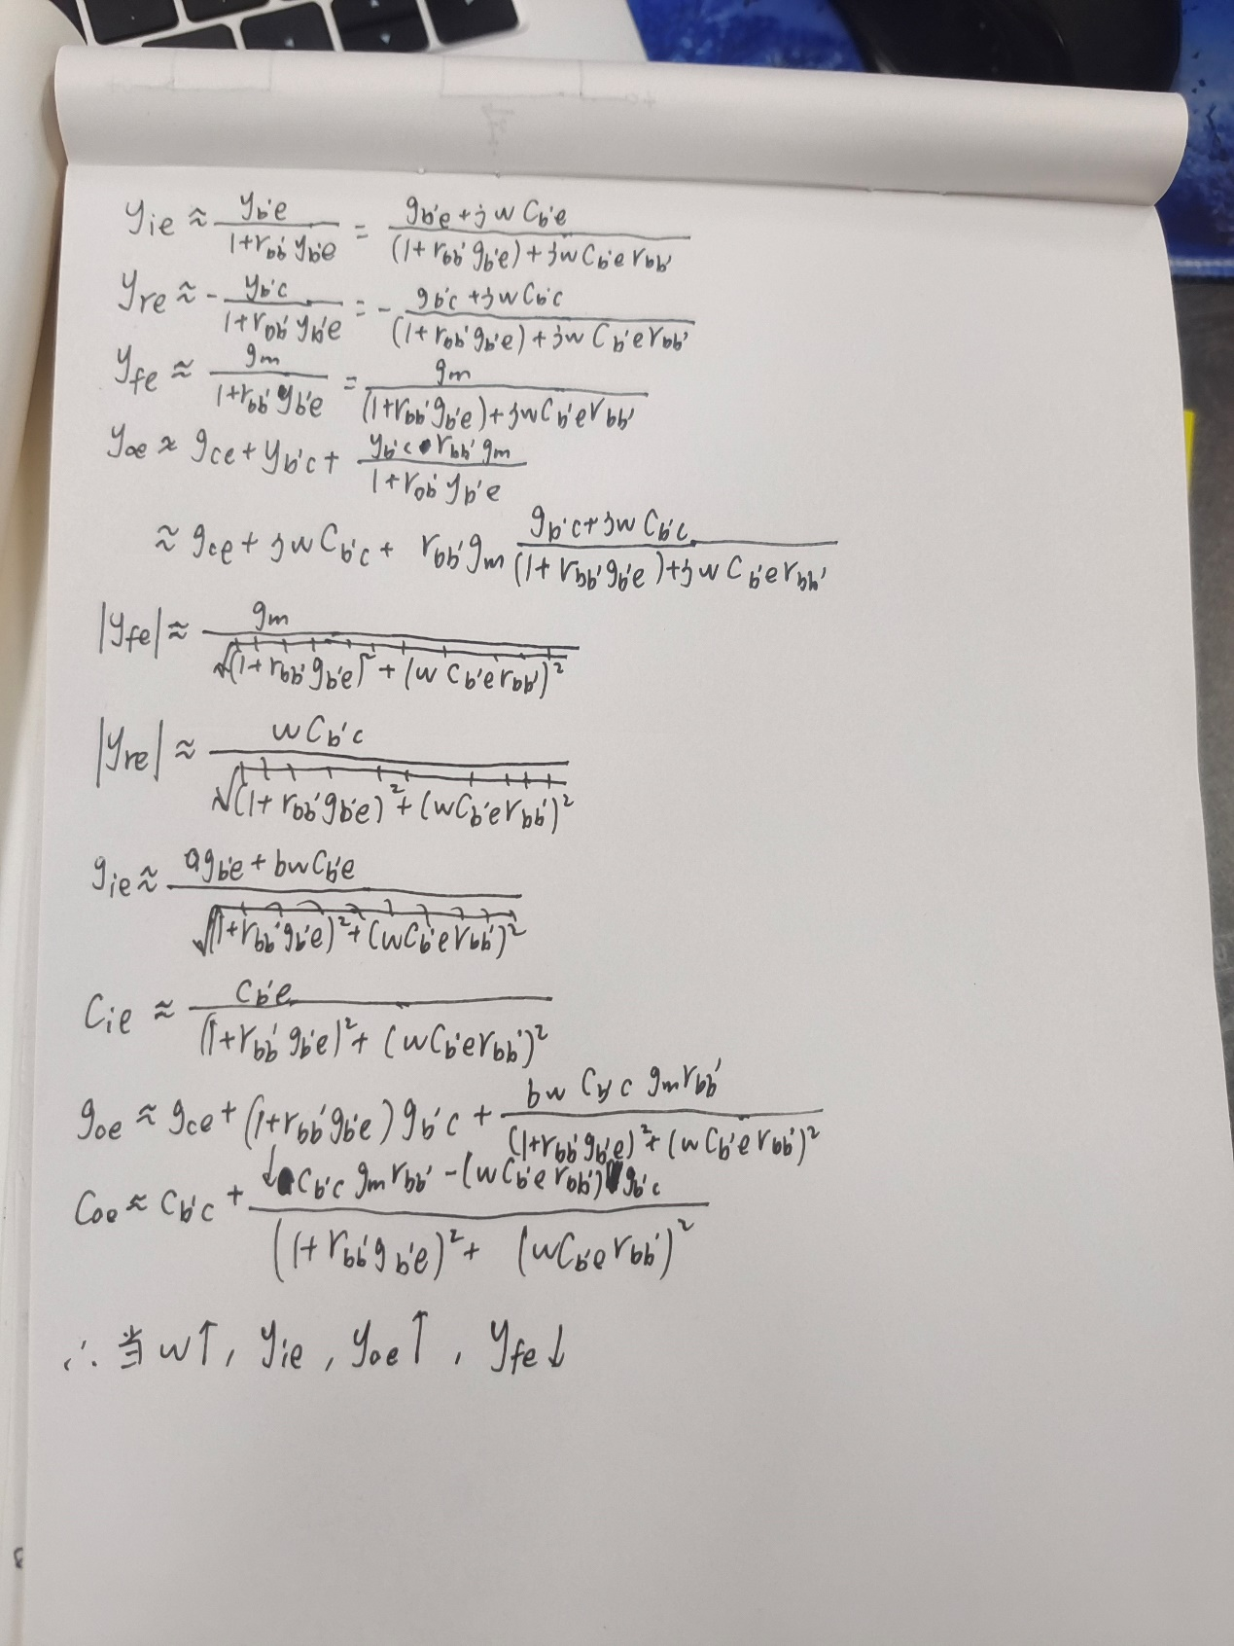

查阅资料得知，对于晶体管结电容的影响，yfe与yie、yfe与yoe的差值需要尽量较大。而在这个频段时三者差距较小，易产生失真。

**☑ 电容的选择**

首先根据（1）的等效电路图进行推导，得到电压增益与通频带与C的关系：

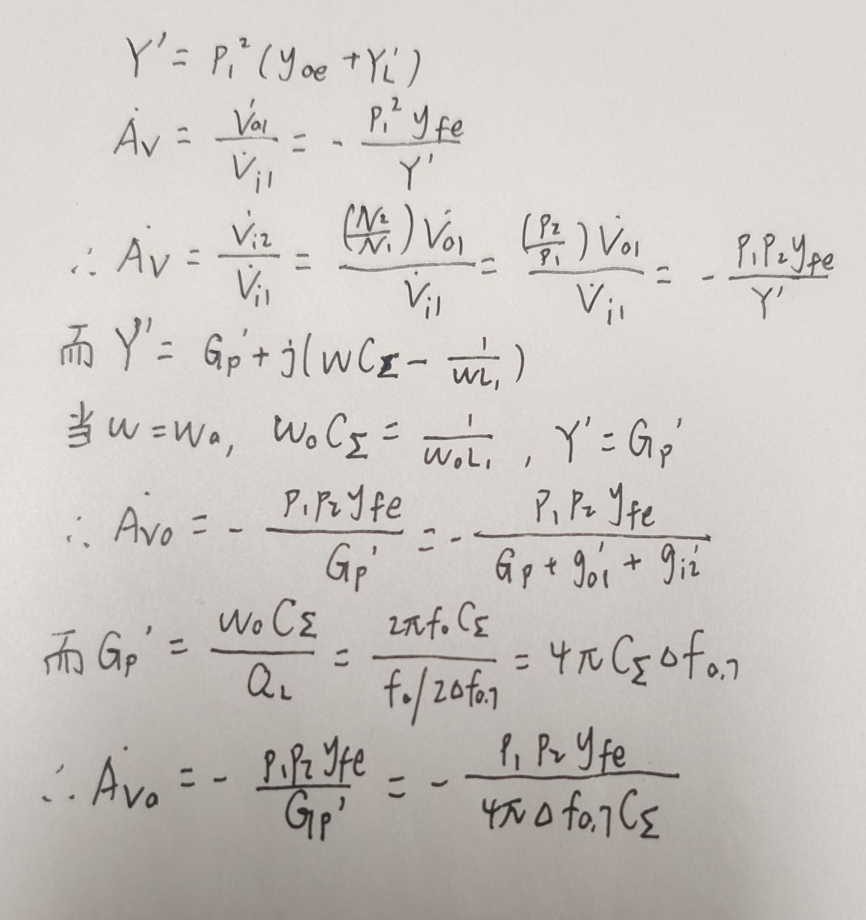

因此，想要既得到高的增益，又保证足够的通频带，除了选用yfe较大的晶体管外，还应该尽量减小谐振回路的总电容量C。C也不可能很小，在极限情况下，回路不接外加电容，回路电容由晶体管的输出电容、下级晶体管的输入电容以及电感线圈的分布电容和安装电容等组成。另外，这些电容都属于不稳定电容（随着晶体管电压变化或更换晶体管等而改变），其改变会引起谐振曲线不稳定，使通频带改变。因此，从谐振曲线稳定性的观点来看，希望外接电容大，以使不稳定电容的影响相对较小。



即C越大，Coe和CL的相对影响就越小。

通常对于宽带放大器而言，要使放大量大，则要求C尽量小。这时谐振曲线不稳定是次要的，因为频带很宽。反之，对窄频带放大器，则要求C尽量大，使谐振曲线稳定（不会使通频带改变，以引起频率失真）。这时因频带窄，放大量是够大的。

所以这里电容的选择其实就是一个主次矛盾的衡量问题。由于本实验为高频小信号放大器，所以更加关键的是频带的稳定性，所以我们选择了大电容100pF。其实这是由于实验目的是测试幅频曲线。假如具体给定了电路功能，我们只是起到测试工作，那么就要根据电路功能进行调整。当然，无论如何，作为一个高频小信号放大器，它的邻道选择性差。

**☑ 对于低Q值问题 – 谐振回路总阻抗极大值与纯阻在频响图的位置不重合**

* **明确：测量得到的电压最大值是对应谐振回路总阻抗最大值的时候，而谐振是对应总阻抗为纯阻的时候**

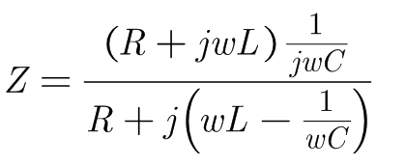

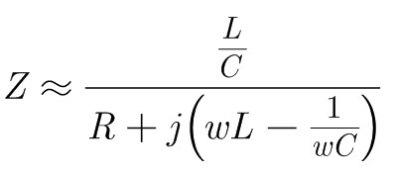

低Q值的情况下并联谐振回路中 WL >> R这一条件不成立，这就使得上述回路总阻抗公式不能按照原来的化简方法（公式2）进行探究，这时候就会导致实际电路的阻抗最大值对应的频率与理论分析的谐振点**（）**的频率有较大的差别

**验证过程：不妨设C = L = R = 1**

* 结合数学分析软件可以求得函数的极大值与极大值点为（2.02256,0.753905），如果按照公式2的理论分析此时的电压极大值点应该为1，从上述计算分析可以看出低Q值情形下并不适合用简化公式计算方法，否则就会出现较大误差

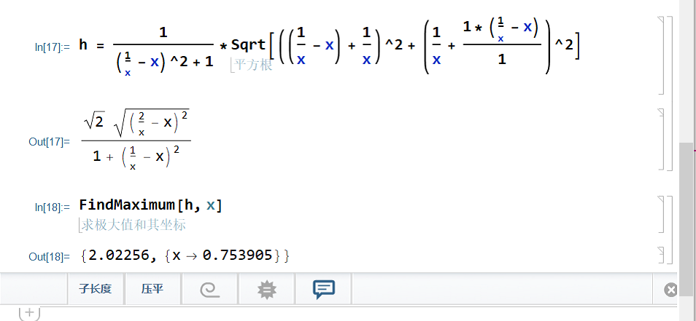

通过观察测得的实验数据，发现大部分品质因数都在10附近，当电容为6pf接入时，Q值仅仅为6左右，属于低Q值问题，这使得中心频率测量结果和理论估算有非常大的偏差，达到几十MHz，这也是其中一个原因。